“Pārnovadu uzņēmēju diena 2016” Aizkrauklē
19.martā , Sporta centrā
Aicinām pašvaldības, amatniekus, lauksaimniekus, uzņēmējus, sabiedriskās organizācijas, bankas, apdrošināšanas kompānijas, izglītības iestādes un tūrisma informācijas centrus uz “Pārnovadu uzņēmēju dienu”, kura notiks jau 5 reizi, un ik gadu pulcina ap 200 dalībnieku un ap 5000 apmeklētāju.

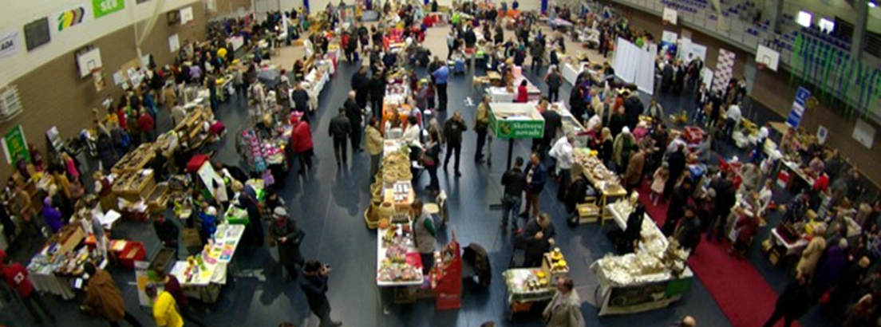

- Izstāde – gadatirgus
- Latvijas Skolēnu mācību firmu
- gadatirgus
- Informatīvi semināri
- Aizkraukles novada pašvaldības
- piemiņas balvu pasniegšana
- Konkursi
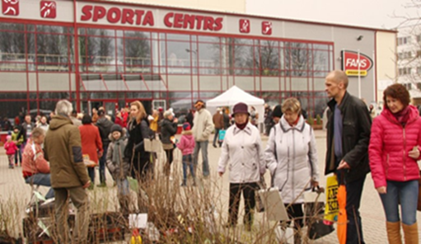
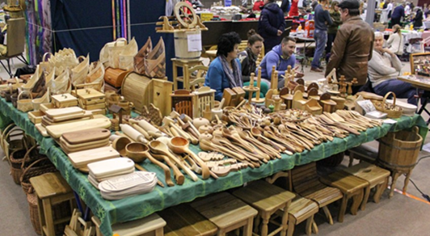
  - Koncerts
  - Degustācijas
  - Prezentācijas
  - Loterijas
  - Reklāmas akcijas
  - Tirdzniecība
  - Pieredzes apmaiņa

Anketu sūtīt uz e-pastu dome@aizkraukle.lv vai Aizkraukles novada pašvaldības kancelejā līdz 7.martam
Informācija: www.aizkraukle.lv Vēstules: info@aizkraukle.lv Jautājumi: T : 27717311
